В 26 декабря 2019 года в ГУО «Средняя школа № 8 г. Молодечно» проведен семинар «Компетенции педагога в рамках реализации инновационного проекта»

Цель проведения: рассмотреть сущность метапредметных компетенций; ознакомить с методами исследовательской деятельности педагога в рамках инновационного проекта.

Творческая группа педагогов-инноваторов познакомилась с ключевыми понятиями компетенции, с методами исследовательской деятельности педагога в сфере инновационной деятельности.

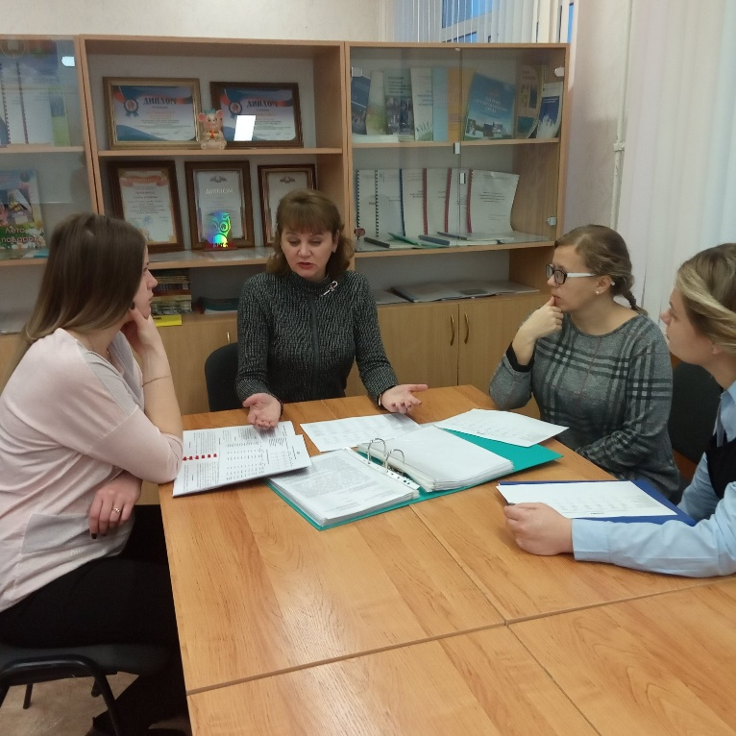Во второй части семинара был проведен тренинг «Способность педагога к инновациям». Предложенные задания вызвали живой интерес у педагогов и прошли в деловой творческой обстановке.

